第77回熱測定講習会
― 熱分析の基礎と高分子材料・医薬品への応用 ―

会 期： 2016年8月23日（火）～ 24日（水）
会 場： 大阪大学・吹田キャンパス
受付・講義：産学連携本部 研究施設Ａ棟 セミナー室（1F）
実 習：同 地下研修室
アクセスは 参加要領ページの地図、および
http://www.osaka-u.ac.jp/ja/access/suita/suita.html をご覧下さい。

主 催： 日本熱測定学会
共 催：日本化学会，日本薬学会，日本薬剤学会（順不同，予定）
協 賛：応用物理学会，大阪医薬品協会，化学工学会，近畿化学協会，高分子学会，
資源・素材学会，石油学会，繊維学会，炭素材料学会，日本油化学会，
日本液晶学会，日本家政学会，日本金属学会，日本結晶学会，日本原子力学会，
日本鉱物科学会，日本ゴム協会，日本材料学会，日本食品科学工学会，
日本食品保蔵科学会，日本生物工学会，日本生物物理学会，
日本セラミックス協会，日本蛋白質科学会，日本鉄鋼協会，日本熱物性学会，
日本粘土学会，日本農芸化学会，日本バイオマテリアル学会，日本表面科学会，
日本物理学会，日本分析化学会，日本冷凍空調学会，廃棄物資源循環学会，
プラスチック成型加工学会（順不同，予定）

参加のお勧め
熱分析は，食品，医薬品，高分子材料など，人間の生活に密接に関連した分野での新製品開発などに広く利用されています。現在では，熱分析装置による測定がブラックボックス化していますが，信頼性の高い結果を得るためには，熱分析の正しい知識，測定法のノウハウを知ることが重要です。日本熱測定学会では，これから熱分析を始めようとしている方，装置はあるが使い方やデータの解釈に不安のある方を対象に，年2回，関東地区と関西地区で熱測定講習会を実施しております。
今回の講習会は，大阪府吹田市にある大阪大学吹田キャンパスにて，「熱分析の基礎と高分子材料・医薬品への応用」と題して行われます。熱測定の初級者の方ばかりでなく，中級者の方も対象にし，高分子材料・医薬品の熱測定のノウハウにテーマに絞った内容となっております。1日目は，熱力学・熱測定の基礎や高分子材料・医薬品の熱分析に関する講義が行われ，2日目は，高分子材料・医薬品の熱分析に関する実習が行われます。何れも，基礎から応用までの広い範囲をカバーし，各分野の専門の研究者を講師に迎えております。講習会の講義・実習では，各講師の執筆によるテキストに加え，本学会編集の「熱量測定・熱分析ハンドブック 改訂第2版」（丸善，2010年）をサブテキストとして用います。さらに，熱分析機器メーカー各社のご厚意による，最新の市販熱分析機器を用いたデモンストレーションや最新技術のご紹介も行っており，これまで大変ご好評をいただいております。また，講師らによる個別相談も行いますので，事前にご質問をお寄せ下さい。なお，講習会当日にもご質問をお受けいたします。
是非，この機会をご利用いただき，熱分析をご自身の技術とされますよう，講習会へのご参加をお勧めいたします。

会場世話人 内山 進
日本熱測定学会 企画幹事 中野 元裕，鳥越 秀峰，川上 亘作，辰巳 創一

8月23日（火）

産学連携本部 研究施設Ａ棟 1階セミナー室

10:00–10:10 開会の挨拶と講習会の説明

【講 義】

10:10–11:10 熱分析の基礎
（京都工芸繊維大学）辻井 哲也

11:20–12:20 温度変調DSC
（京都工芸繊維大学）猿山 靖夫

12:20–13:30 個別相談・昼食

13:30–14:30 高分子材料の熱分析
（東レリサーチセンター）石切山 一彦

14:40–15:40 医薬品の熱分析
（塩野義製薬）鋳物 将明

15:50–16:50 熱量測定
（大阪大学）宮﨑 裕司

17:00–17:30 個別相談

8月24日（水）

産学連携本部 研究施設Ａ棟
1階セミナー室 および 地下研修室

【実 習】

10:00–10:10 実習オリエンテーション

10:10–12:10 実習1

12:10–13:00 個別相談・機器見学・昼食

13:00–14:30 熱分析機器メーカーによるテクニカルノウハウ
（下記のメーカーの参加を予定しております）
島津製作所，ティー・エイ・インスツルメント・ジャパン，ネッチ・ジャパン，パーキンエルマージャパン，日立ハイテクサイエンス，メトラー・トレド，リガク（五十音順）

14:30–16:30 実習2

16:30–17:00 個別相談

17:00 閉会

午前の実習1と午後の実習2で，下記の2課題を実習して頂きます。

(A) 高分子材料の熱分析
（京都工芸繊維大学）猿山 靖夫
1. 試料の作成と装置の取り扱い
2. データの検討

(B) 医薬品の熱分析
（塩野義製薬）鋳物 将明
1. 試料の取り扱い方，測定の注意点
2. 装置の取り扱い方
3. データの検討

第77回熱測定講習会 参加要領

テキスト：担当講師執筆による講演要旨・資料
サブテキスト：
「熱量測定・熱分析ハンドブック 改訂第2版」
（丸善，2010年）
定 員：1日目 50名程度，2日目 30名程度

参加費（テキスト，消費税込）
【全日程】
日本熱測定学会正会員および維持会員 29,000円
日本熱測定学会学生会員 5,000円
共催学協会正会員および法人／賛助会員 29,000円
共催学協会学生会員 5,000円
協賛学協会正会員 32,000円
協賛学協会学生会員 7,000円
非会員 52,000円

【1日目（講義）のみ】
日本熱測定学会正会員および維持会員 16,000円
日本熱測定学会学生会員 3,000円
共催学協会正会員および法人／賛助会員 16,000円
共催学協会学生会員 3,000円
協賛学協会正会員 18,000円
協賛学協会学生会員 5,000円
非会員 28,000円

【2日目（実習）のみ】
日本熱測定学会正会員および維持会員 17,000円
日本熱測定学会学生会員 4,000円
共催学協会正会員および法人／賛助会員 17,000円
共催学協会学生会員 4,000円
協賛学協会正会員 20,000円
協賛学協会学生会員 6,000円
非会員 32,000円

本会正会員年会費は6,000円，学生会員年会費は3,000円です。非会員の方は申し込みと同時にご入会いただくと，全日程参加52,000円のところ，35,000円（年会費6,000円＋参加費29,000円）で受講することができます。是非この機会にご入会をお勧めいたします。

参加申込方法：
・ 申込書にご記入の上，書面にて郵送またはFAXにてお申し込み下さい。学会ホームページにも申込書式がございますので，ご利用下さい。
・ 電話でのお申し込みは受け付けておりません。
・ 申込書受理後，参加証・請求書をお送りいたします。
・ 参加費の払い戻しはいたしません。定員を超えた場合は先着順に締め切らせていただきます。
・ 個別相談の質問は，別紙（書式任意）にまとめて申込書と一緒にお送り下さい。

申込先：日本熱測定学会事務局
〒101-0032
東京都千代田区岩本町1-6-7 宮沢ビル601
TEL： 03-5821-7120
FAX： 03-5821-7439
E-mail： netsu@mbd.nifty.com
URL： http://www.netsu.org

会 場：
大阪大学・吹田キャンパス
（〒565-0871 大阪府吹田市山田丘 3-4）
受付・講義：産学連携本部研究施設Ａ棟セミナー室
実 習：同 地下研修室

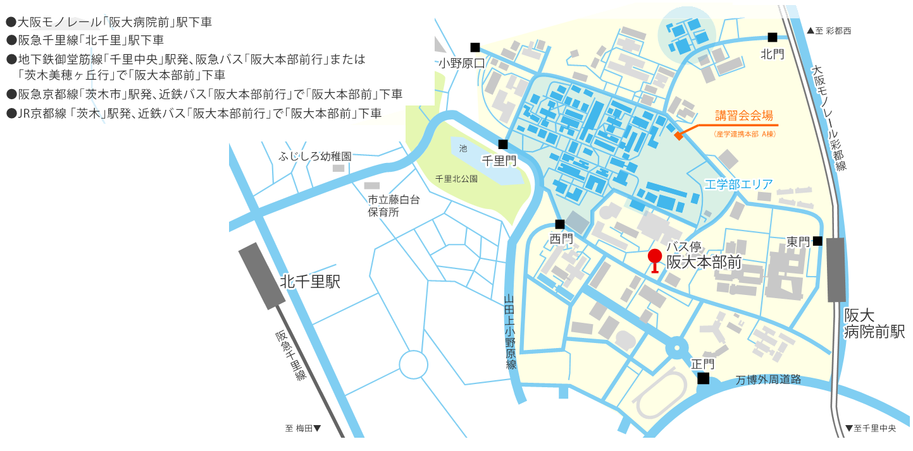
日本熱測定学会事務局
●大阪モノレール「阪大病院前」駅下車
●阪急千里線「北千里」駅下車
●地下鉄御堂筋線「千里中央」駅発、阪急バス｢阪大本部前行」または「茨木美穂ヶ丘行」で「阪大本部前」下車
●阪急京都線「茨木市」駅発、近鉄バス「阪大本部前行」で「阪大本部前」下車
●JR京都線「茨木」駅発、近鉄バス「阪大本部前行」で「阪大本部前」下車
200m
講習会会場
産学連携本部Ａ棟
TEL：03-5821-7120，FAX：03-5821-7439

第77回熱測定講習会 参加申込書
★★★★★ コピーしておひとりにつき1枚ご使用下さい ★★★★★
※ なお，本会正会員年会費は6,000円，学生会員年会費は3,000円ですので，
非会員の方にはこの機会にご入会されることをお勧めいたします。

会 社 名
所 在 地 |  | 〒  TEL  FAX
申込責任者 |  | （フリガナ）（ ）  所属 氏名
参加者所属部署名
（フリガナ）  参加者氏名 |  |  |  |  | 日本熱測定学会  会員番号 |  | TH
電子メールアドレス
申込内容  （○印をお付け下さい） | 全日程 |  | 1日目（講義）のみ |  |  |  | 2日目（実習）のみ
 | （ ）本会正会員および維持会員  29,000円  （ ）本会学生会員  5,000円  （ ）共催学協会正会員および法人  ／賛助会員 29,000円  （ ）共催学協会学生会員  5,000円  （ ）協賛学協会正会員  32,000円  （ ）協賛学協会学生会員  7,000円  （ ）非会員  52,000円 |  | （ ）本会正会員および維持会員  16,000円  （ ）本会学生会員  3,000円  （ ）共催学協会正会員および法人  ／賛助会員 16,000円  （ ）共催学協会学生会員  3,000円  （ ）協賛学協会正会員  18,000円  （ ）協賛学協会学生会員  5,000円  （ ）非会員  28,000円 |  |  |  | （ ）本会正会員および維持会員  17,000円  （ ）本会学生会員  4,000円  （ ）共催学協会正会員および法人  ／賛助会員 17,000円  （ ）共催学協会学生会員  4,000円  （ ）協賛学協会正会員  20,000円  （ ）協賛学協会学生会員  6,000円  （ ）非会員  32,000円
サブテキスト「熱量測定・熱分析ハンドブック 改訂第2版」（丸善）が必要な方は○印をお付け下さい。 |  |  |  |  |  | （ ）サブテキスト 6,900円（消費税込）
※ 個別相談について事前に相談内容が決まっている場合は，相談したい講師名や相談項目をご記入下さい。

例：DTA の温度目盛較正，ガラス転移

相談内容についての詳細を事前に別紙でお送りいただくことをお勧めいたします。参加登録者には質問用紙をお送りいたします。

※ 現在ご使用になっている，あるいはこれからご使用予定の熱分析装置名を記入して下さい。
メーカー名（ ） 装置名・型式（ ）
※ ご記入頂いた個人情報・質問内容については，主催者および講師（実習協力機器メーカー含む）側で厳重に管理し，本学会行事の趣旨に沿った目的のみに使用することを申し添えます。
（ ） 本講習会参加予定の熱分析機器メーカーへの参加者個人情報の開示を希望しない（希望されない方は○印をお付け下さい）。
＊HP 事務局使用欄 受付番号 HP77–

